원유에 투자하는 방법

1. 원유선물 직접매수
2. 원유 ETN ETF 매수 - 원유선물을 추종
3. 원유 관련 기업에 투자

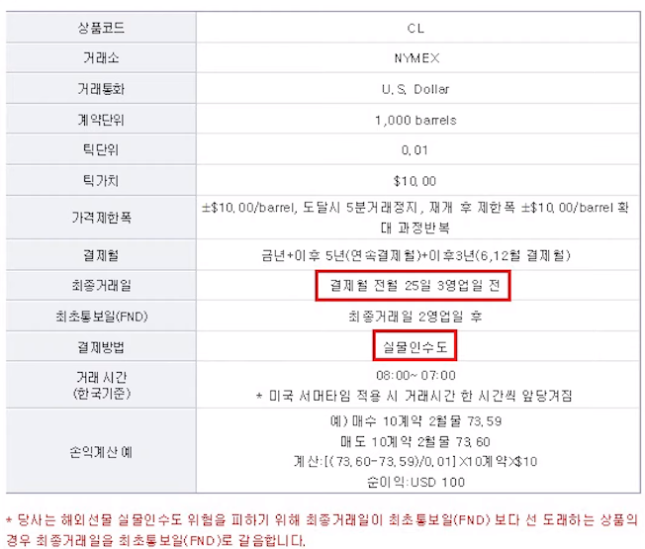

실물인수도

실제로 만기일에 실물을 인수해야한다는 의미

최종거래일

보통 실물인수도를 안하므로 최종거래일 전까지는 매수했으면 매도해서 포지션청산

실제 우리가 투자시는 실물인수도가 불가능하기 때문에 롤오버 되거나 강제 청산됨

결제일 전월 25일 3영업일 전 즉 4월 22일

근월물 (다음달) 차월물(다다음달) ~ 2029년 까지 거래 가능

롤오버

만기일이 가까운 선물에서 만기일이 먼 선물로 갈아타는 과정

롤오버 비용

1. 월물 간의 가격차이때문에 발생하는 비용

만기일에서 멀수록 불확실성에 따른 프리미엄이 붙어있음 (콘탱고 즉 정상시장 가정시)

만기일에 가까워질수록 불확실성이 해소되고 현물의 실제가치에 가까워짐

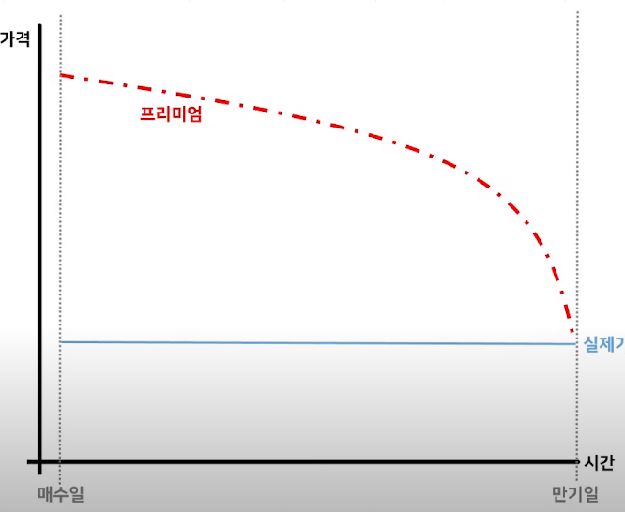

따라서 만기일이 가까운 근월물을 팔고 차월물로 넘어가면

현물가치에 가까운 근월물 선물금액에서 -> 프리미엄이 포함된 차월물 선물금액으로 갈아탐

리스크 프리미엄은 만기가 가까워질수록 줄어듬

롤오버 순간에 비용이 드는 것이 아니라 롤오버 후 만기일이 가까워짐에 따라 프리미엄이 사라지며 발생

롤오버 기간만 피한다고 해서 롤오버 비용을 피할 수 있는 것이 아님을 주의!

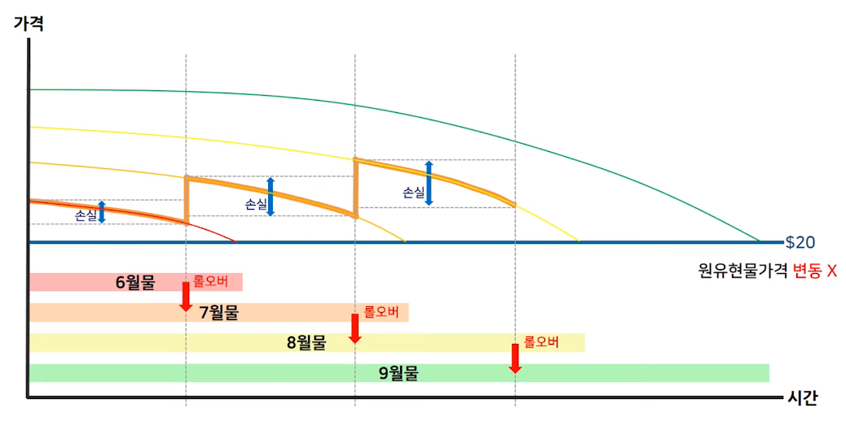

[원유현물가격이 변동 안한다고 가정시]

1. 롤오버시 중복되는 구간에서는 현재 발표되는 국제유가 변동폭(근월물) 만큼을 다따라가지 못함

근월물이 차월물보다 변동폭이 보통 더크다

ex) 5월물 10퍼상승할때 6월물 8퍼상승 -> 10퍼올라야하나, ETF 가치는 9퍼오른것

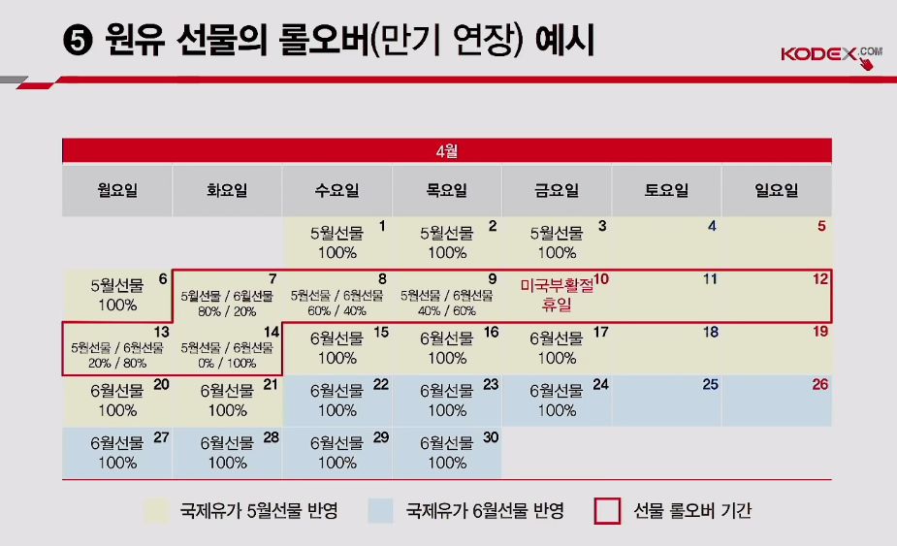

현재는 콘탱고

만기일이 가까울수록 가격이 낮음 멀어질수록 가격이 비싸짐

정상상태 : 선물은 이자와 창고 보험료 등 보유비용이 소모되므로 현물보다 가격이 높음

롤오버 비용으로 손실

반대는 백워데이션

선물가격이 미래 현물 가격보다 낮게 형성

롤오버 비용으로 이득

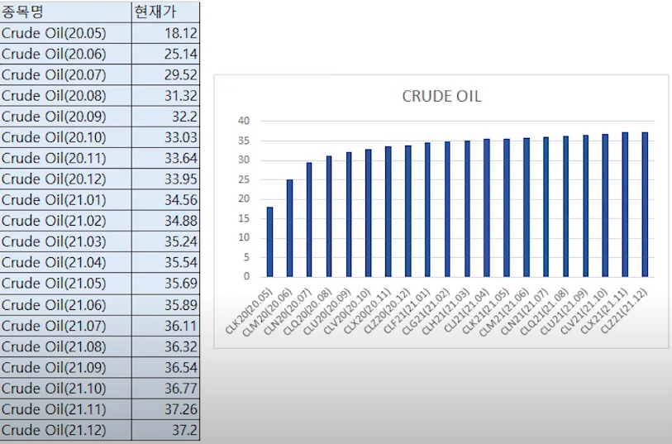

원유 ETF와 ETN의 종류

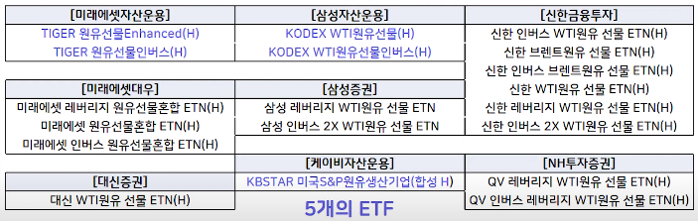

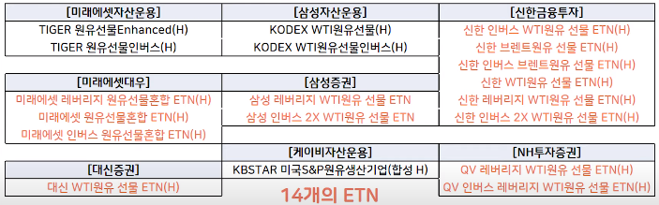

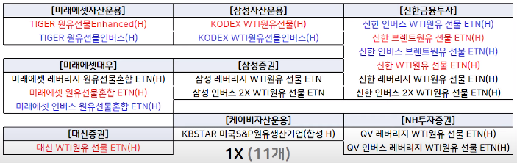

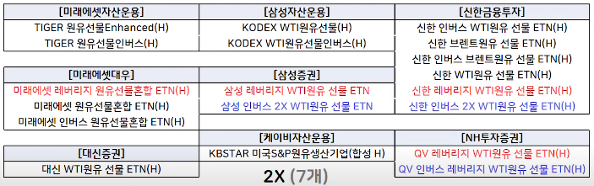

cf) 미래에셋 원유선물 **혼합** ( WTI와 BRENT 둘다 투자하는 상품)

대표로 살펴볼 5가지 종목

다 비슷한 운용방식

x1 , x2 , x-1 ,x-2 , Enhanced

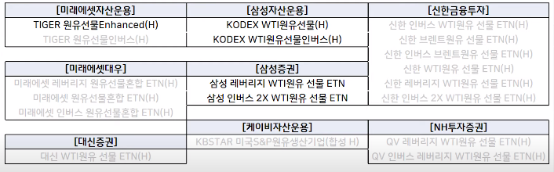

H : hedge 되어있음

Contango 원유선물가 > 원유현물가 : 컨탱고시에 선물에 투자하면 수익률에 음의 영향을 줌

Backward 원유선물가 < 원유현물가 : 백어데이션시 선물에 투자하면 수익률에 양에 영향을 줌

롤오버 비용 :

콘탱고 시장에서 선물 프리미엄이 빠지는 것을 의미 ,

따라서 월물 갈아타게되면 만기일에서 멀어지고 프리미엄이 붙은 선물을 매수하게 됨

추적오차 : 주식포트폴리오의 구성족목의 가격변동과 벤치마크의 가격변동간의 의도하지 않은 차이,

괴리율 : ETF의 순자산가치( NAV) 와 주식시장에서 실제 거래되는 가격의 차이

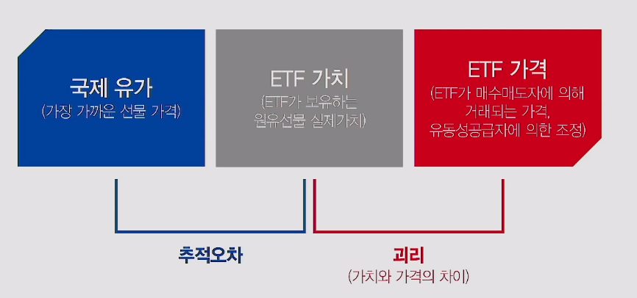

1. KODEX WTI 원유선물(H) 와 KODEX WTI 원유선물인버스(H)

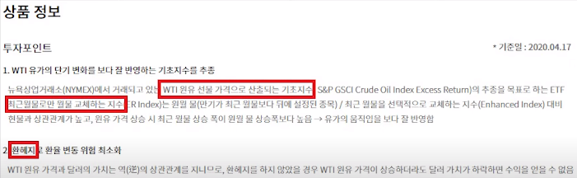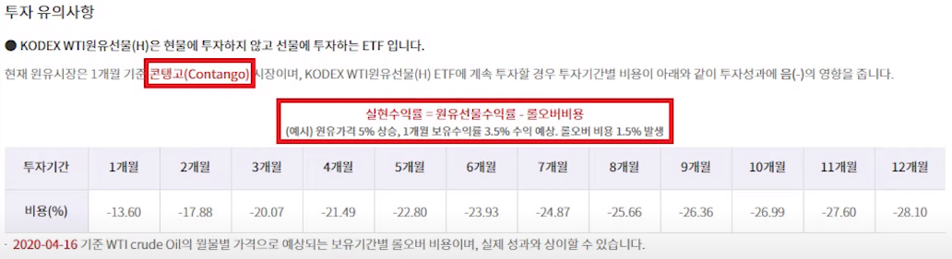

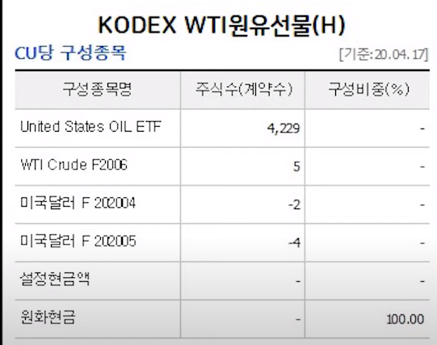

United states Oil : 이것또한 근월물 투자하는 ETF

4월17일 기준 5월물 롤오버 6월물 매수

환헤지를 위해 달러 매도 매도한 상황

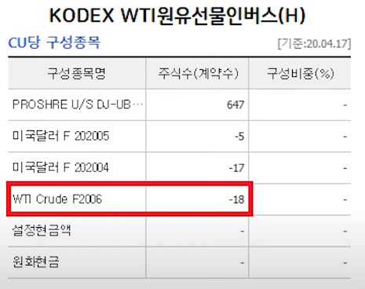

원유선물 6월물 매도 (유가하락시수익)

ETF와 ETN비교

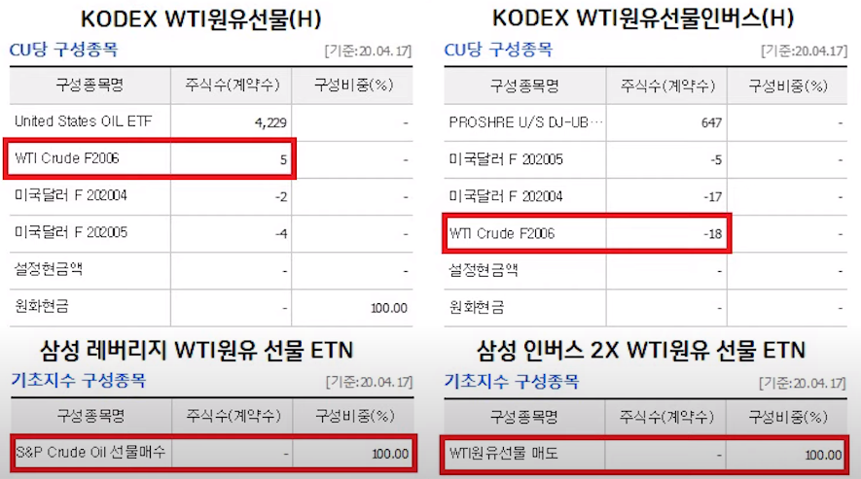

Enhanced 는 롤오버 전략이 다름 근월물로 롤오버 하는것이 아니라 원월물로 바꿔 변동성 낮춤